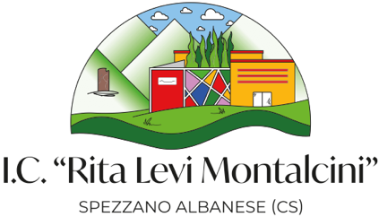

MINISTERO DELL’ISTRUZIONE, DELL’UNIVERSITA’ E DELLA RICERCA
ISTITUTO COMPRENSIVO STATALE
SPEZZANO ALBANESE (CS)
Scuola dell’Infanzia – Scuola Primaria – Scuola Secondaria I Grado ad indirizzo Musicale
VIA VIGNALE, SNC – 87019 SPEZZANO ALBANESE (CS)
COD. FISC. 94018300783 – COD. MECC. CSIC878003 -tel. e fax 0981.953077
www.icspixana.edu.it - e-mail: csic878003@istruzione.it - p.e.c.: csic878003@pec.istruzione.it

Al Dirigente Scolastico dell’Istituto Comprensivo di Spezzano Albanese (CS)

Oggetto: | dichiarazione di disponibilità per l’anno scolastico 2026/2027 ad effettuare ore aggiuntive per attività alternative IRC

_l_ sottoscritt_
(cognome e nome)

docente di

presso l’Istituto Comprensivo di Spezzano Albanese

DICHIARA

la propria disponibilità ad effettuare ore aggiuntive oltre l’orario d’obbligo, in misura pari o inferiore a 6 settimanali e comunque fino ad un massimo di 24.

Spezzano Albanese

(Firma)

